Smlouva o dílo

uzavřená dle ustanovení § 2586 a násl. zákona č. 89/2012 Sb., občanský zákoník, ve znění pozdějších předpisů

(dále jen „občanský zákoník“)

  - Smluvní strany
Název: Centrum služeb pro silniční dopravu
Adresa: nábřeží Ludvíka Svobody 1222/12, 110 15 Praha 1
IČO: 70898219
DIČ: CZ70898219
Bankovní spojení: XX
Číslo účtu: XX
Zástupce pro věci smluvní: JUDr. Lenka Ptáčková Melicharová, MBA
Zástupce pro věci technické: XX
Telefon: XX
E-mail: XX
(dále jen „objednatel“)
a
Název: Integraf, s.r.o.
Sídlo: Myslbekova 273, 547 01 Náchod
IČO: 47451980
DIČ: CZ47451980
Bankovní spojení: XX
Číslo účtu: XX
Zástupce pro věci smluvní: Josef Ťokan, jednatel
Zástupce pro věci technické: XX
Telefon: XX
E-mail: XX
Datová schránka: bbrcbcf
(dále jen „zhotovitel“; „objednatel“ a „zhotovitel“ společně označováni též jako „smluvní strany“ nebo jednotlivě
„smluvní strana“).

  - Preambule
    - Smlouva o dílo (dále jen „smlouva“) je uzavírána mezi smluvními stranami na základě výsledků zadávacího řízení na předmětnou veřejnou zakázku v rámci zavedeného dynamického nákupního systému „Tiskové služby“ dle zákona č. 134/2016 Sb., o zadávání veřejných zakázek, ve znění pozdějších předpisů (dále jen „zákon“) s názvem „DNS Tiskové služby – Dodávka tiskopisů 2/2024 – 4. kolo“ pod evidenčním číslem veřejné zakázky VZ-130-15-2024 (dále jen „veřejná zakázka“).

  - Předmět smlouvy

Předmětem plnění této smlouvy je výroba (tisk) jednotlivých druhů tiskopisů s dopravně správní tématikou dle technické specifikace díla uvedené v příloze č. 1 této smlouvy (dále jen „dílo“).
    - Zhotovitel se zavazuje provést na svůj náklad a nebezpečí pro objednatele dílo ve stanoveném rozsahu
a objednatel se zavazuje dílo převzít a zaplatit za něj dohodnutou cenu.

  - Cena a platební podmínky
    - Cena za dílo je sjednána v souladu s nabídkovou cenou, kterou zhotovitel uvedl ve své nabídce podané do veřejné zakázky.
    - Cena za dílo je sjednána jako nejvýše přípustná a konečná (vyjma případů, kdy po podpisu této smlouvy dojde ke změně sazeb DPH), přičemž zahrnuje veškeré náklady zhotovitele nezbytné pro splnění jeho povinností
z této smlouvy, zejména náklady na dopravu díla a úhradu jakýchkoliv poplatků.

Č. | Skladové číslo | Název položky | Počet kusů | Cena za  1 ks (v Kč bez DPH) | Cena za požadovaný počet kusů (v Kč bez DPH) | DPH  21%  v Kč | Cena za požadovaný počet kusů v Kč včetně DPH
1. | CB 106/10 | Brožura „Tematický plán dopravní výchovy“ pro žáky  4. tříd ZŠ | 5 000 | 16,48 | 82 400,00 | 17 304,00 | 99 704,00
2. | nová položka | Leták k legislativním novinkám zák. č. 361/2000 Sb. (Nový bodový systém) | 40 000 | 0,62 | 24 800,00 | 5 208,00 | 30 008,00
Cena díla celkem:
Celkem bez DPH: 107 200,00 Kč bez DPH
21% DPH: 22 512,00 Kč
Cena celkem, včetně DPH: 129 712,00 Kč, včetně DPH (slovy: jedno sto dvacet devět tisíc sedm set dvanáct)

    - Objednatel neposkytuje zálohu zhotoviteli.
    - Daňový a účetní doklad (dále jen „faktura“) vystavený zhotovitelem musí obsahovat náležitosti daňového
a účetního dokladu dle zákona č. 235/2004 Sb., o dani z přidané hodnoty, ve znění pozdějších právních předpisů. V případě, že zhotovitel není plátcem DPH musí faktura splňovat náležitosti účetního dokladu podle zákona
č. 536/1991 Sb., o účetnictví, ve znění pozdějších právních předpisů.
    - Fakturu zhotovitel zašle na e-mail: XX@cspsd.cz, a to vždy nejpozději do 15. dne kalendářního měsíce následujícího po kalendářním měsíci v něm byl předmět plnění poskytnut. Faktura je splatná na účet zhotovitele do 30 dnů ode dne doručení faktury na e-mail objednatele.
    - Nebude-li faktura obsahovat stanovené náležitosti nebo uvedené údaje budou nesprávné, je objednatel oprávněn vrátit ji ve lhůtě splatnosti zhotoviteli, aniž se tím dostane do prodlení s její úhradou. Lhůta splatnosti počíná znovu běžet ode dne doručení bezvadné faktury objednateli.
    - Dnem platby se rozumí den, kdy je fakturovaná částka odeslána z účtu objednatele na účet zhotovitele uvedený na faktuře, který musí odpovídat číslu účtu uvedenému v záhlaví této smlouvy. Případnou změnu čísla účtu je zhotovitel povinen bezodkladně písemně oznámit objednateli do 2 pracovních dnů od vzniku takové změny.
V případě nenahlášení této změny je objednatel oprávněn vrátit fakturu prodávajícímu dle odst. 4.6. tohoto článku.

  - Doba a místo plnění, předání díla
    - Objednatel si vyhrazuje právo požadovat předložení vzorků jednotlivých položek tiskopisů uvedených v příloze č. 1 této smlouvy před vyhotovením veškerého požadovaného množství tiskopisů. Zhotovitel je povinen na žádost objednatele a na vlastní náklady tyto vzorky vyhotovit a doručit objednateli ve smluvený termín a čas. Objednatel je oprávněn vzorky vrátit dodavateli s připomínkami k tisku a zhotovitel je povinen tyto připomínky vzít v potaz.
    - Zhotovitel je dále povinen na vlastní náklady a po předchozí dohodě s oprávněnou osobou uvedenou v odst. 5.3. tohoto článku dodat dílo do místa plnění a předat jej objednateli v termínu nejpozději do 14 pracovních dnů od účinnosti této smlouvy.

Místem plnění je areál Polerady nad Labem č.p. 68, 250 63 Mratín.
  - Přesný termín dodání díla je zhotovitel povinen oznámit objednateli nejméně 3 pracovní dny předem dodání na telefonní číslo XX, a také na e-mailovou adresu XX@cspsd.cz, jinak není objednatel povinen dílo převzít.
  - K převzetí díla a namátkové kontrole počtu a jakosti díla jsou oprávněny osoby objednatele uvedené v čl. 8. odst. 8.1. této smlouvy, které za tímto účelem podepíší předávací protokol (dodací list) o předání a převzetí díla. Předávací protokol rovněž podepíše odpovědný pracovník zhotovitele uvedený v čl. 8 odst. 8.2. této smlouvy.
  - Na předávacím protokolu vystaveném zhotovitelem musí být uvedeno zejména:
    - přesné označení zhotovitele a objednatele;

    - číslo předávacího protokolu a datum vystavení;
    - druh plnění;
    - celkový počet jednotlivých druhů tiskopisů;
    - místo a datum předání a převzetí díla;
    - podpis pověřeného zaměstnance zhotovitele dle odst. 5.4. tohoto článku.
  - Objednatel se stává vlastníkem díla, jakmile dojde k jeho předání ze strany zhotovitele objednateli. Skutečností, dokládající nezvratně tento moment je podpis pověřeného zaměstnance objednatele na předávacím protokolu. Od tohoto okamžiku přechází veškerá práva a odpovědnost za převzaté dílo na objednatele.

  - Záruka za jakost a vady
    - Zhotovitel odpovídá objednateli za řádné provedení díla, zejména za dodržení technické specifikace díla dle přílohy č. 1 smlouvy.
    - Zhotovitel poskytuje objednateli záruku za jakost pro všechny položky díla v době 24 měsíců. Záruční doba všech dílčích položek díla dle předchozí věty počíná běžet dnem převzetí díla objednatelem.
    - Objednatel dle této smlouvy není povinen při převzetí nebo co nejdříve po převzetí díla od zhotovitele uskutečnit jeho prohlídku za účelem zjištění vad díla. Smluvní strany se dohodly, že vyloučení této povinnosti jakož
i ostatních povinností objednatele dle ustanovení §§ 2104, 2105 a 2112 občanského zákoníku nemá jakýkoliv vliv na odpovědnost zhotovitele za veškeré vady díla uplatněné u zhotovitele objednatelem kdykoliv v průběhu záruční doby a na povinnost zhotovitele tyto vady odstranit dle odst. 6.4 tohoto článku.
    - Po dobu trvání záruční doby dle odst. 6.2 tohoto článku se zhotovitel zavazuje bezplatně odstranit veškeré vady díla, a to vždy v přiměřené lhůtě stanovené objednatelem nebo dohodnuté smluvními stranami.

  - Smluvní pokuta a úrok z prodlení
    - V případě prodlení zhotovitele se zhotovením díla a jeho předáním ve lhůtě stanovené smlouvou, včetně prodlení v případě uplatnění práva objednatele nepřevzít dílo z titulu jeho vad nebo nedodělků nebo nedodržení lhůty stanovené pro odstranění vad díla, je zhotovitel povinen zaplatit objednateli smluvní pokutu ve výši 1 % z celkové ceny díla bez DPH, a to za každý započatý den prodlení.
    - V případě, že zhotovitel poruší svou povinnost odstranit jakoukoliv vadu díla v přiměřené nebo dohodnuté lhůtě, tak jak specifikuje čl. 6. odst. 6.4 této smlouvy, bude zhotovitel povinen zaplatit objednateli smluvní pokutu ve výši 1 % z ceny díla za každý i jen započatý den prodlení.
    - V případě prodlení objednatele s úhradou řádně vystaveného daňového dokladu (faktury) za řádně zhotovené
a předané plnění díla je zhotovitel oprávněn vyúčtovat a objednatel povinen zaplatit úrok z prodlení v zákonné výši z dlužné částky za každý započatý den prodlení počínaje následujícím dnem po marném uplynutí dodatečné přiměřené lhůty.
    - Dodatečnou přiměřenou lhůtu k uhrazení faktury poskytne zhotovitel objednateli ve výzvě, kterou zašle objednateli, a ve které ho upozorní na to, že ze strany objednatele došlo k prodlení s uhrazením splatné faktury.
    - Splatnost smluvní pokuty nebo úroku z prodlení dle tohoto článku činí 30 (slovy: třicet) kalendářních dnů ode dne doručení výzvy k zaplacení smluvní pokuty nebo úroku z prodlení.
    - Zaplacením jakékoli smluvní pokuty podle této smlouvy není dotčen nárok objednatele na náhradu vzniklé škody v plné výši.

  - Oprávněné osoby
    - Oprávněnými osobami k převzetí díla a ke komunikaci se zhotovitelem jsou:
XX vedoucí oddělení nákupu a distribuce, tel.: XX, e-mail: XX@cspsd.cz;
XX, referentka nákupu a distribuce, tel.: XX, e-mail: XX@cspsd.cz;
    - Oprávněnou osobou jednat za zhotovitele je XX, tel.: XX, e-mail: XX @integraf.cz.
    - Smluvní strany jsou oprávněny jednostranně změnit oprávněné osoby, jsou však povinny takovou změnu druhé smluvní straně bezodkladně písemně oznámit.

    - Veškeré uplatňování nároků, sdělování, žádosti, předávání informací apod. (dále též „sdělení“) mezi smluvními stranami dle této smlouvy musí být příslušnou smluvní stranou provedeno v písemné formě a doručeno druhé smluvní straně osobně, doporučenou poštou nebo e-mailem.

  - Mlčenlivost
    - Zhotovitel se zavazuje, že neposkytne třetím osobám, ani sám nepoužije informace o objednateli získané v rámci plnění této smlouvy k jiným než smlouvou stanoveným účelům bez písemného souhlasu objednatele.
    - Smluvní strany se dohodly, že budou navzájem zachovávat mlčenlivost o všech skutečnostech, o kterých se při plnění této smlouvy přímo nebo nepřímo dozvědí a které lze považovat ve smyslu ustanovení občanského zákoníku za obchodní tajemství či které jedna ze smluvních stran takto označí.

  - Ukončení smluvního vztahu
    - Tuto smlouvu lze ukončit písemnou dohodou smluvních stran podle § 1981 občanského zákoníku, přičemž účinky ukončení smlouvy nastanou k okamžiku stanovenému v takovéto dohodě. Nebude-li takovýto okamžik dohodou stanoven, pak tyto účinky nastanou ke dni podpisu takovéto dohody oběma smluvními stranami.
    - Obě smluvní strany jsou oprávněny odstoupit od smlouvy v případě jejího podstatného porušení druhou smluvní stranou za podmínek stanovených v ustanovení § 2002 občanského zákoníku.
    - Smluvní strany se v souladu s ustanovením § 2001 občanského zákoníku dohodly, že od smlouvy lze dále odstoupit v následujících případech porušení povinností:
      - nedodržení technické specifikace díla zhotovitelem,
      - nedodržení požadovaného množství díla,
      - prodlení zhotovitele s dodáním díla ve lhůtě dle čl. 5. odst. 5.1. této smlouvy,
      - prodlení objednatele se zaplacením řádně vystavené faktury delší než 30 (slovy: třicet) kalendářních dnů po marném uplynutí dodatečné přiměřené lhůty dle čl. 6. odst. 6.4 smlouvy v případě, že objednatel nezjednal nápravu ani po písemném upozornění zhotovitelem.
    - Odstoupení od smlouvy či výpověď jsou účinné okamžikem doručení písemného oznámení o odstoupení od smlouvy, resp. výpovědi jedné smluvní strany smluvní straně druhé.
    - Ukončením této smlouvy nejsou dotčena ustanovení týkající se smluvních pokut a ustanovení týkající se takových práv a povinností, z jejichž povahy vyplývá, že mají trvat i po skončení účinnosti této smlouvy.

  - Závěrečná ustanovení
    - Tato smlouva včetně úplného souboru příloh je vyhotovena v elektronické podobě, ke které smluvní strany připojily své uznávané elektronické podpisy dle zákona č. 297/2016 Sb., o službách vytvářejících důvěru pro elektronické transakce, ve znění pozdějších předpisů, přičemž obě smluvní strany obdrží její originál.
    - Tato smlouva nabývá platnosti dnem podpisu obou smluvních stran a účinnosti zveřejněním v registru smluv, které zajistí objednatel. Plnění předmětu této smlouvy v době mezi podpisem a před nabytím účinnosti této smlouvy, tedy před zveřejněním v registru smluv, se považuje za plnění podle této smlouvy a práva a povinnosti z něj vzniklé se řídí touto smlouvou.
    - Smluvní strany prohlašují, že smlouvu uzavřely na základě své svobodné vůle, vážně, nikoliv pod nátlakem ani za nápadně nevýhodných podmínek pro kteroukoliv z nich, že si ji přečetly, porozuměly jejímu obsahu a na důkaz toho k ní připojují své podpisy.
    - Veškeré změny a doplňky k této smlouvě jsou možné po vzájemné dohodě obou smluvních stran, a to výhradně formou písemného dodatku k této smlouvě, podepsaného oběma smluvními stranami. Veškeré změny této smlouvy musí respektovat příslušné právní předpisy, zejména zákon č. 134/2016 Sb., o zadávání veřejných zakázek, ve znění pozdějších předpisů.
    - Nedílnou součástí této smlouvy jsou přílohy:
      - Příloha č. 1 – Technická specifikace;
      - Příloha č. 2 – Ilustrační obrázky.

V Praze, dne V Náchodě, dne

………………………………………………….…… ………………………………………………………
Za objednatele Za zhotovitele
JUDr. Lenka Ptáčková Melicharová, MBA, ředitelka Josef Ťokan, jednatel

(podepsáno elektronicky)

Příloha č. 1

Technická specifikace
Veřejná zakázka
Název veřejné zakázky: | „DNS Tiskové služby – Dodávka tiskopisů 2/2024 – 4. kolo“
Evidenční číslo veřejné zakázky | VZ-130-15-2024
Identifikační údaje zadavatele
Obchodní název: | Centrum služeb pro silniční dopravu
Sídlo: | nábřeží Ludvíka Svobody 12/1222, 110 15 Praha 1
IČO: | 70898219
DIČ: | CZ70898219
Ředitelka: | JUDr. Lenka Ptáčková Melicharová, MBA
Zadavatel si vyhrazuje právo požadovat vzorek jednotlivých tiskopisů k posouzení před vytištěním požadovaného počtu kusů.
Zadavatel upozorňuje, že v rámci této technické specifikace jsou přiloženy i ilustrační obrázky, tj. vzory tiskopisu jednotlivých položek. Pokud vzor tiskopisu obsahuje více stránek, je zde vyobrazena vždy jenom první stránka dokumentu, aby bylo zřejmé o jakou položku se jedná.
Položka č. 1
CB 106/24 | Brožura „Tematický plán dopravní výchovy“ pro žáky 4. tříd ZŠ
Formát | A4, oboustranný tisk
Počet stran | 40
Vazba | Brožura, V1 šitá na kratší straně vlevo
Obálka – druh papíru, potisk | 300 g/m² křída lesk, ofset 4/4
Vnitřek – druh papíru, potisk | 150 g/m², ofset 4/4
Barva tisku | CMYK
Balení: | Po 10 ks v 2x teplem smrštitelné průhledné fólii, o minimální tloušťce 13 μm, která zamezí pohybu nebo poškození tiskovin nebo v kartonové krabici.
Štítek: | Nepožadován.
Požadovaný počet kusů | 5 000
Termín dodání | červenec 2024
Obrázek 1 vzor tiskopisu – Brožura „Tematický plán dopravní výchovy“

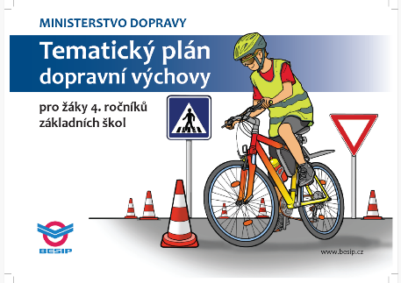
Položka č. 2
 | Leták k legislativním novinkám zákona č. 361/2000 Sb. (Nový bodový systém)
Formát | A4, oboustranný tisk
Počet stran | 2 strany / 1 list
Způsob skládání | 2 sklady
Druh papíru: | 135 g/m² křída polomatná
Potisk | 4/4
Barva tisku | CMYK
Balení: | Po 100 ks v 2x teplem smrštitelné průhledné fólii, o minimální tloušťce 13 μm, která zamezí pohybu nebo poškození tiskovin nebo v kartonové krabici.
Štítek: | Nepožadován.
Požadovaný počet kusů | 40 000
Termín dodání | červenec 2024
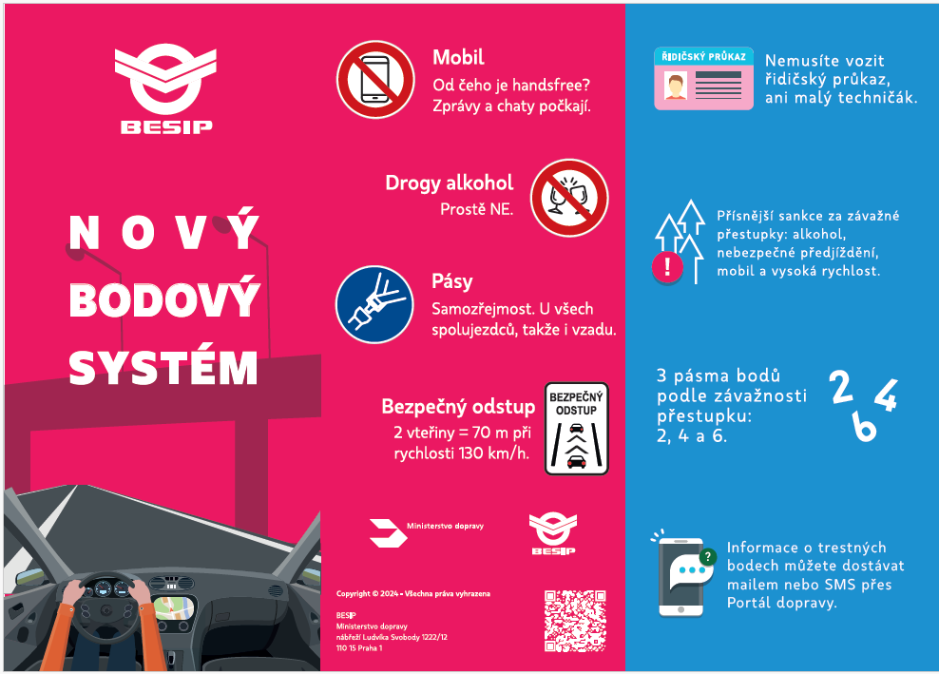
Obrázek 2 vzor tiskopisu – Nový bodový leták

Příloha č. 2

Ilustrační obrázky
(začínají na další straně)

